**PHẦN E. TRẢ LỜI NGẮN**

**Câu 1. (Chuyên Bắc Giang - 2021)** Số đường tiệm cận đứng và tiệm cận ngang của đồ thị hàm số  là ?

**Trả lời :** ……………………

**Câu 2.** Tìm tham số  để đồ thị hàm số  có tiệm cận xiên là  và  tiếp xúc với đường tròn tâm , bán kính bằng .

**Trả lời :** ……………………

**Câu 3.** Cho hàm số . Tìm  để đồ thị hàm số có tiệm cận đứng, tiệm cận ngang và các tiệm cận cùng với hai trục tọa độ tạo thành một hình chữ nhật có diện tích là .

**Trả lời :** ……………………

**Câu 4. (THPT** **Việt** **Đức** **Hà** **Nội** **2019)** Với giá trị nào của hàm số để đồ thị hàm số có tiệm cạn ngang.

**Trả lời :** ……………………

**Câu 5.** Có bao nhiêu giá trị  nguyên để đồ thị hàm số  có đúng một tiệm cận đứng?

**Trả lời :** ……………………

**Câu 6. (THPT Nguyễn Viết Xuân - 2020)** Cho hàm số . Có bao nhiêu giá trị nguyên của tham số  thuộc đoạn  để đồ thị hàm số có 4 đường tiệm cận?

**Trả lời :** ……………………

**Câu 7.** Cho đường cong . Tích khoảng cách từ điểm  bất kì trên  đến hai đường tiệm cận của  có giá trị bằng

**Trả lời :** ……………………

**Câu 8.** Có bao nhiêu giá trị nguyên  sao cho đồ thị hàm số  có hai đường tiệm cận đứng?

**Trả lời :** ……………………

**Câu 9.** Có bao nhiêu giá trị nguyên của  để tổng số tiệm cận ngang và tiệm cận đứng của đồ thị hàm số  bằng 3?

**Trả lời :** ……………………

**Câu 10. (Thi thử Lômônôxốp - Hà Nội 2019)** Tổng các giá trị của tham số  để đồ thị của hàm số  có đúng một tiệm cận đứng.

**Trả lời :** ……………………

**Câu 11.** Cho đường cong . Biết điểm  nằm trên  và có khoảng cách tới tiệm cận đứng gấp 2 lần khoảng cách tới tiệm cận ngang của . Khi đó  nhận giá trị bằng?

**Câu 12. (THPT Yên Dũng 2-Bắc Giang)** Tìm tất cả các giá trị thực của tham số m sao cho đồ thị hàm số không có tiệm cận đứng.

**Trả lời :** ……………………

**Câu 13. (Cụm liên trường Hải Phòng 2019)** Có bao nhiêu giá trị nguyên của tham số thực  thuộc đoạn  để đồ thị hàm số  có hai tiệm cận đứng.

**Trả lời :** ……………………

**Câu 14.** Tìm tất cả các giá trị thực của tham số  để đồ thị hàm số:  có tiệm cận ngang.

**Trả lời :** ……………………

**Câu 15.** Cho đường cong   và đường thẳng  . Tìm giá trị của tham số  để  có điểm cực đại, cực tiểu và tiệm cận xiên của nó tạo với đường thẳng  một góc .

**Trả lời :** ……………………

**Câu 16.** Cho hàm số . Tìm  để khoảng cách từ gốc  đến tiệm cận xiên hoặc ngang là nhỏ nhất.

**Trả lời :** ……………………

**Câu 17.** Tìm được trên đồ thị  những điểm  sao cho khoảng cách từ điểm  đến đường tiệm cận đứng bằng  khoảng cách từ điểm  đến đường tiệm cận ngang. Hỏi có bao nhiêu điểm  thỏa mãn?

**Trả lời :** ……………………

**Câu 18.** Gọi  là tập hợp tất cả các giá trị của tham số thực  sao cho đồ thị hàm số  nhận trục tung làm tiệm cận đứng. Khi đó tổng các phần tử của bằng?

**Trả lời :** ……………………

**Câu 19.** Cho hàm số **(1).** Tổng tất cả các giá trị của  để đường tiệm cận xiên của đồ thị hàm số **(1)** tạo với hai trục tọa độ một tam giác có diện tích bằng .

**Trả lời :** ……………………

**Câu 20. (Chuyên Vĩnh Phúc - 2020)** Cho hàm số  thỏa mãn  và . Có bao nhiêu giá trị thực của tham số  để hàm số  có duy nhất một tiệm cận ngang.

**Trả lời :** ……………………

**Câu 21. (THPT** **Quỳnh** **Lưu** **3** **Nghệ** **An** **2019)** Cho hàm số  xác định, liên tục trên  và có bảng biến thiên như hình bên dưới:

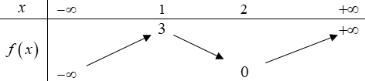

Tổng số tiệm cận ngang và tiệm cận đứng của đồ thị hàm số là?

**Trả lời :** ……………………

**Câu 22. (THPT** **Bạch** **Dằng** **Quảng** **Ninh** **2019)** Cho hàm bậc ba  có đồ thị như hình vẽ bên. Hỏi đồ thị hàm số  có bao nhiêu đường tiệm cận đứng?

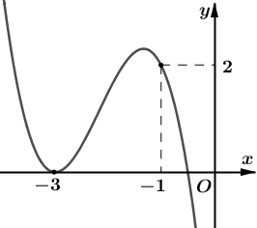

**Trả lời :** ……………………

**Câu 23. (Lý Nhân Tông - Bắc Ninh 2019)** Cho hàm số  có đồ thị như hình vẽ bên. Hỏi đồ thị hàm số  có bao nhiêu tiệm cận đứng?

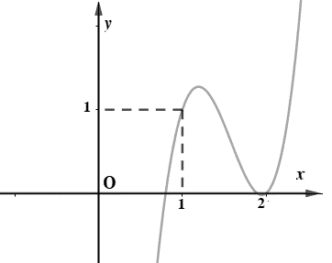

**Trả lời :** ……………………

**Câu 24. (THPT Thuận Thành 3 - Bắc Ninh 2019)** Cho hàm số  là hàm số đa thức có đồ thì như hình vẽ dưới đây, đặt . Hỏi đồ thị hàm số  có bao nhiêu tiệm cận đứng?

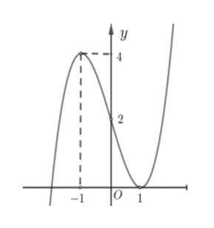

**Trả lời :** ……………………

**Câu 25. (Chuyên Bắc Giang 2019)** Cho hàm số  xác định, liên tục trên  và có bảng biến thiên như hình bên dưới.

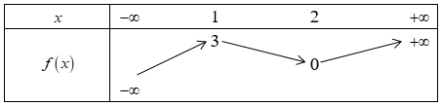

Tổng số tiệm cận ngang và tiệm cận đứng của đồ thị hàm số  là?

**Trả lời :** ……………………

**Câu 26. (Chuyên Bắc Ninh 2022)** Cho hàm số bậc ba  có đồ thị như hình vẽ. Hỏi đồ thị hàm số  có bao nhiêu đường tiệm cận đứng?

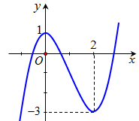

**Trả lời :** ……………………